附件11：

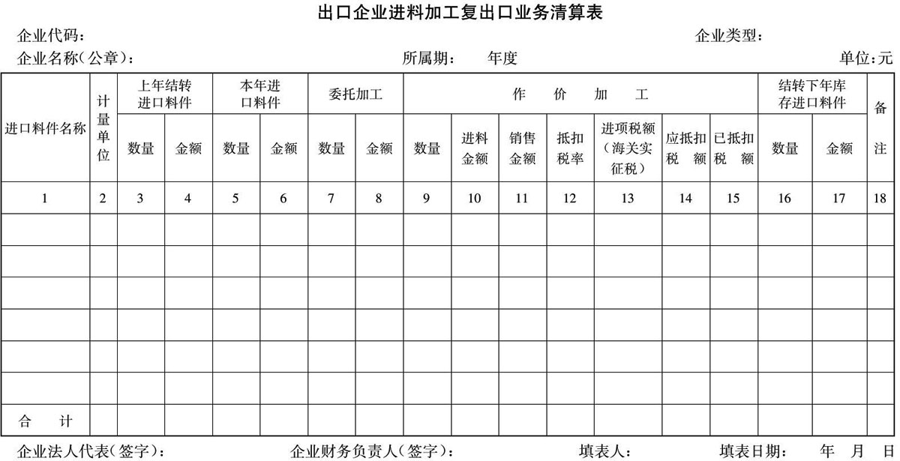

　　注：1. 16栏=3+5-7-9

　　        2. 17栏=4+6-8-10

　        　3. 14栏=11×12-13

　        　4.企业类型填写外（工）贸企业，内资生产企业，外商投资企业三类